
绝密★启用前
湖南省五市十校2019年下学期高三年级第二次联考试题
生 物
本试卷分选择题和非选择题两部分，共6页。满分90分。考试用时90分钟。
注意事项：
1.答卷前，考生务必将自己的姓名、准考证号填写在答题卡上。
2.回答选择题时，选出每小题答案后，用2B铅笔把答题卡上对应题目的答案标号涂黑。如需改动，用橡皮擦干净后，再选涂其它答案标号。回答非选择题时，将答案写在答题卡上。写在本试卷上无效。
3.考试结束后，将本试卷和答题卡一并交回。
一、选择题：本题共24小题，每小题1.5分，共36分。在每小题给出的四个选项中，只有一项是符合题目要求的。
1.磷是组成细胞内化合物的重要元素，参与生物体内许多化学反应。下列关于细胞内含磷化合物的叙述，错误的是
A.细胞膜、高尔基体和核糖体中都有含磷化合物
B.叶绿体基质中三碳化合物的还原需要含磷化合物的参与
C.DNA分子解旋后，因空间结构改变而丧失功能
D.细胞内含磷的化合物不都是高分子化合物
2.下列关于细胞结构和功能的叙述，错误的是
A.核孔是细胞核内外物质运输的通道，代谢旺盛的细胞核孔数量较多
B.细胞膜与高尔基体产生的囊泡融合进行成分的更新
C.人的肌细胞膜上既有识别肾上腺素的受体，也有识别甲状腺激素的受体
D.细胞膜与线粒体膜、核膜中所含蛋白质的种类和功能相同
3.下列关于细胞的信息分子以及细胞间信息交流的叙述，正确的是
A.细胞间的信息交流都需要依赖细胞膜表面的受体才能实现
B.信息分子可以直接参与细胞内的代谢过程
C.肾上腺素、胰岛素可作为信息分子，发挥作用后被灭活，其化学本质均为蛋白质
D.两个相邻细胞的细胞膜接触可实现细胞间的信息传递
4.下列关于生物膜透性与物质出入生物膜方式的叙述，正确的是
A.通过载体蛋白的物质转运属于主动运输
B.突触前膜释放乙酰胆碱的过程能体现细胞膜的流动性且消耗能量
C.台盼蓝能以主动运输的方式进入细胞从而将细胞染成蓝色
D.氧气浓度会影响哺乳动物成熟红细胞对K＋的主动吸收
5.酶会影响细胞代谢的过程，下列叙述正确的是
A.激素调节细胞代谢都是通过影响细胞内酶活性实现的
B.酶制剂适合在低温、低pH条件下长期保存
C.酶的催化效率一定高于无机催化剂的催化效率
D.细胞代谢的终产物可反馈调节相关酶的活性，进而调节代谢速率
6.下列关于细胞代谢的叙述，正确的是
A.同一细胞中同时存在催化丙酮酸生成乳酸或酒精的酶
B.白天用含¹⁸O的水浇灌黄瓜植株，则黄瓜植株周围空气中含¹⁸O的物质可能有H₂¹⁸O、¹⁸O₂、C¹⁸O₂
C.人体在剧烈运动时所需要的能量由乳酸分解提供
D.黑暗条件下绿豆萌发成豆芽的过程中有机物总量先减少后增加
7.下图是探究酵母菌细胞呼吸方式的装置。下列说法错误的是
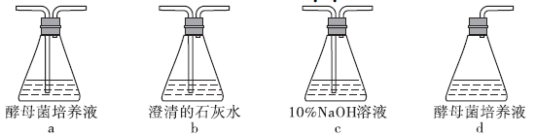
A.若要探究酵母菌的有氧呼吸，则应选择装置a、b、c
B.在有氧或无氧的条件下，酵母菌细胞呼吸都会产生CO₂
C.b瓶中的溶液也可以换成漠麝香草酚蓝水溶液，遇CO₂的颜色变化为由黄变绿再变蓝
D.检测d瓶中的产物可用酸性的重铬酸钾溶液，现象是出现灰绿色
8.下列有关实验变量的叙述，正确的是
A.在探究温度对酶活性影响的实验中，温度和pH是自变量
B.在探究生长素类似物促进插条生根的最适浓度实验中，因变量只能是生根数量
C.在探究光照强度对植物光合速率影响的实验中，CO₂浓度、温度、植物种类等是无关变量
D.在探究氧气浓度对酵母菌细胞呼吸速率影响的实验中，各组的温度可以不同
9.图一表示空气中的CO₂含量对某绿色植物净光合作用的影响，图二表示一天24小时蔬菜大棚内CO₂浓度随时间的变化曲线(水平虚线为实验开始时大棚内的CO₂浓度)，图三是色素提取的实验，下列说法错误的是
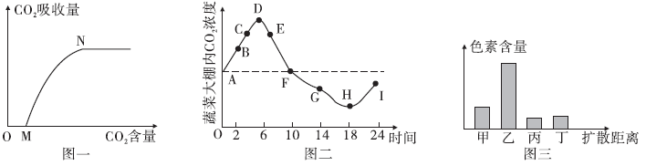
A.图一中的M点及图二中的D点和H点光合速率与呼吸速率相等
B.图二中积累有机物最多的点是I点
C.由图二分析可知，经过24小时大棚内植物有机物的含量增加
D.图三中乙表示叶绿素a，丁在层析液中溶解度最大
10.下列有关细胞生命历程的叙述，正确的是
A.被病原体感染的细胞可通过细胞凋亡清除
B.克隆羊的诞生说明高度分化的动物细胞具有全能性
C.癌细胞的形态结构发生变化，细胞膜上的糖蛋白减少，细胞间的黏着性增加
D.衰老的生物体中，所有的细胞都处于衰老状态
11.某二倍体成熟雄性哺乳动物进行正常有丝分裂和减数分裂，相关叙述正确的是
A.两种分裂最终形成的子细胞的细胞质均为体细胞的一半
B.两种分裂过程均是由细胞的两极发出纺锤丝形成纺锤体
C.两种分裂过程中都只发生一次着丝点分裂导致染色体消失
D.有丝分裂中期的细胞和减数第二次分裂后期的细胞中染色体组数目相同
12.在人类对遗传物质的探索过程中，肺炎双球菌的体外转化实验和噬菌体浸染细菌的实验最为经典，下列有关两个实验的叙述，错误的是
A.两实验的设计思路都是设法将DNA与其他物质分开，单独地、直接地研究它们的遗传功能
B.肺炎双球菌体外转化实验证明了“转化因子”的存在
C.两实验的成功完成，都离不开细菌培养技术的支持
D.噬菌体侵染细菌的实验中，离心的目的是让上清液中析出重量较轻的T₂噬菌体颗粒
13.如图为某一个二倍体生物体内的一组细胞分裂示意图，据图分析正确的是
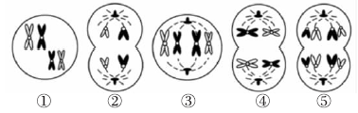
A.图②产生的子细胞不一定为精细胞
B.图中属于减数分裂的细胞有①②④
C.一般不用该生物的性腺作为观察减数分裂的实验材料
D.图中含有同源染色体的细胞只有①③④
14.让人的一个精原细胞在被³H标记的胸腺嘧啶脱氧核苷酸的培养基中完成一次有丝分裂形成2个精原细胞，然后在不含放射性标记的培养基中继续完成减数分裂形成8个精细胞(无交叉互换)，下列叙述错误的是
A.在细胞有丝分裂中，细胞内放射性同位素迅速升高的时期是分裂间期
B.在细胞有丝分裂形成的两个精原细胞的全部染色体中，都具有放射性
C.减数第一次分裂形成的4个次级精母细胞的全部染色体中，一半具有放射性
D.减数第二次分裂最终形成的8个精细胞的全部染色体中，一半具有放射性
15.下列关于细胞分裂与生物遗传关系的叙述，错误的是
A.孟德尔的遗传定律只适合进行有性生殖的真核生物的核遗传
B.用秋水仙素或低温处理大肠杆菌，可使其染色体数目加倍
C.减数分裂过程中染色体数目的减半发生在减数第一次分裂
D.生物体通过减数分裂和受精作用，使同一双亲的后代呈现出多样性
16.某科研人员发现人类的一种新型单基因遗传病，但不清楚致病基因是位于常染色体、X染色体还是X、Y染色体的同源区段上。下列相关叙述正确的是
A.若正常个体均不含致病基因，则该遗传病应为隐性遗传病
B.若致病基因位于常染色体，则某一家族中患病男女人数相等
C.若致病基因位于X染色体上，则正常男性一般不含该致病基因
D.若某男性的Y染色体上有致病基因，则其儿子一定含该致病基因
17.在作物育种中，使作物具有矮生性状是某些农作物性状改良的方向之一。实验小组利用诱发基因突变的方法从某二倍体野生型水稻(株高正常)田中获得了一株矮生型突变体。将该突变体的花粉离体培养后得到若干单倍体植株，其中矮生植株占50%。下列有关叙述错误的是
A.可用该矮生型突变体植株逐代自交的方法来获得能稳定遗传的植株
B.获得的单倍体矮生植株长势弱小，所结的种子比野生型水稻小
C.单倍体矮生植株与矮生型突变体植株不能进行基因交流
D.获得单倍体矮生植株的过程中，细胞的染色体组数目发生了整倍性的变化
18.某植物花色遗传受A、a和B、b两对等位基因控制。当不存在显性基因时，花色为白色，当存在显性基因时，随显性基因数量的增加，花色红色逐渐加深。现用两株纯合亲本植株杂交得F₁，F₁自交得F₂，F₂中出现5种类型的植株，其数量比例为1：4：6：4：1。下列说法错误的是
A.该植物的花色遗传遵循基因的自由组合定律
B.亲本的基因型可能为AAbb和aaBB
C.F₂中表现型与F₁相同的个体，其基因型有3种
D.用F₁作为材料进行测交实验，测交后代有4种表现型
19.下列有关生物学实验的叙述，正确的是
A.提取叶绿体中的色素实验中，如果滤液细线浸入层析液，可导致滤纸条上的色素带重叠
B.低温诱导大蒜根尖时间过短，可能导致难以观察到染色体加倍的细胞
C.用显微镜观察洋葱根尖装片时，需保持细胞活性以便观察有丝分裂过程
D.将洋葱表皮放入0.3g/mL蔗糖溶液中，水分交换平衡后制成装片观察质壁分离过程
20.关于DNA的分子结构和复制的叙述，错误的是
A.双链DNA分子中，嘌呤与嘧啶之比一定等于1
B.DNA复制时需要细胞提供能量且需要解旋酶的作用
C.在DNA分子的一条链中，相邻的碱基通过氢键相连
D.双链DNA分子中，含氮碱基、脱氧核糖、磷酸、脱氧核核苷酸的数量相同
21.下列有关基因型、性状和环境的叙述，错误的是
A.性状相同的两个生物体其基因型不一定相同
B.将某植物的绿色幼苗移入黑暗中培养，幼苗叶片变成黄色，这种变化与环境有关
C.生物体内，一个基因决定一种性状，一种性状由一个基因控制
D.O型血夫妇的子代都是O型血，说明该性状是由遗传因素决定的
22.如图为某细胞内的生理过程示意图。下列叙述与该图相符的是
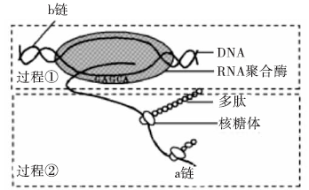
A.过程①在细胞核中进行，过程②在细胞质中进行
B.a链以b链为模板转录而来，两者长度相等
C.a链通过翻译过程得到的多肽链，可以形成不同的蛋白质
D.a链上不同的核糖体合成的多肽不同
23.下列有关真核生物遗传和进化的叙述，错误的是
A.水稻的体细胞中有24条染色体(2n＝24)，研究水稻的基因组应分析12条染色体上的DNA序列
B.某种群中A的基因频率在一段时间由0.4变为0.6且无新基因产生，该种群没有发生进化
C.隔离是物种形成的必要条件，其实质是基因不能自由交流
D.基因突变产生新的等位基因，基因重组形成多种基因型，使种群出现大量变异
24.对下列各图所表示的生物学意义的描述，正确的是
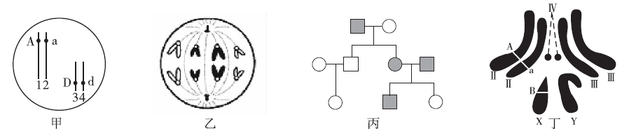
A.甲图中生物自交，其产生后代有9种基因型，其中aaDd的概率为1/6
B.乙图细胞一定是处于有丝分裂后期，该生物正常体细胞中染色体数为8条
C.丙图家系中男性患者明显多于女性患者，该病最可能是伴X染色体隐性遗传病
D.丁图表示某果蝇染色体组成，正常情况下其配子基因型有AX^{B}、aX^{B}、AY、aY四种
二、非选择题：本题共5小题，共54分。
25.(10分)对某品种茶树在恒温25°C时的有关研究结果如下图所示(注：①图中净光合速率以每克鲜重每小时释放O₂的微摩尔数表示；②假设恒温时，呼吸速率不变；③假设该品种茶树光合作用和呼吸作用的最适温度分别为25°C和30°C)。
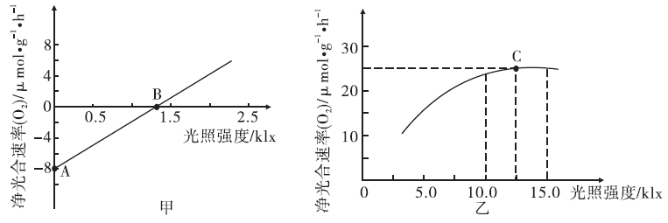
(1)该研究探讨了 对该品种茶树净光合速率的影响。该品种茶树达到最大光合速率所需的最低光照强度为 千勒克司。
(2)研究结果显示，恒温25°C时，一昼夜中(设白天、黑夜各12h)，该品种茶树白天平均净光合速率应大于 μmol·g^{－1}·h^{－1}才会积累有机物。C点时该品种茶树实际光合速率为 μmol·g^{－1}·h^{－1}。
(3)B点时该品种茶树根尖细胞形成ATP的场所有 。
26.(10分)正常土壤的土壤盐分含量约为2g·kg^{－1}，盐碱化越高的土壤，土壤液盐分含量越高。土地盐碱化已成为全球性问题，选育耐盐作物对人类生存和发展有重要意义。某研究小组将A、B两个品种的小麦植株各均分为3组，实验处理及结果如下表(光照等其他培养条件相同且适宜)。
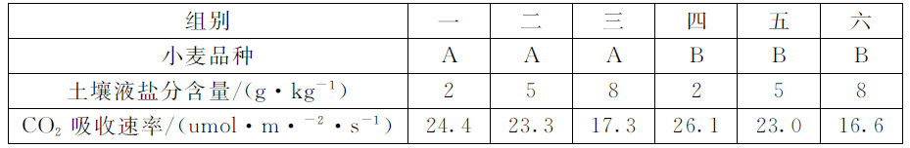
(1)随着土壤液盐分含量的升高，两品种小麦吸收CO₂的速率均逐渐降低，主要是由于 。
(2)实验环境下， (填“A”或“B”)品种小麦更耐盐，原因是 。
(3)依据本实验， (填“能”或“不能”)判断在盐分含量为8g·kg^{－1}的土壤中，每天光照10小时，A品种小麦的粮食产量更高，理由是 。
27.(8分)假设小麦的低产基因用A表示，高产基因用a表示；抗病基因用B表示，不抗病基因用b表示，两对基因独立遗传。下图是利用低产抗病小麦(AABB)及高产不抗病小麦(aabb)两个品种，通过多种育种方式培育出高产抗病小麦(aaBB)新品种的过程图解，请据图回答：
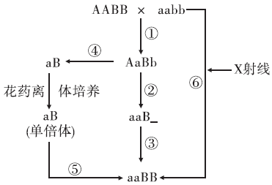
(1)经过①、②、③过程培育出高产抗病小麦(aaBB)新品种的育种方法称为 ，让②过程得到的高产抗病小麦植株自交，后代出现aaBB的概率是 。
(2)经过⑥过程的育种方法叫做 ，此种方法比较难获得高产抗病小麦(aaBB)新品种，其原因是 。
(3)经过④、⑤过程的育种方法称为 ，⑤过程常用的试剂是 ，其作用是 ；这种育种方法的优点是 。
28.(12分)果蝇是遗传学研究的经典材料，其四对相对性状中红眼(E)对白眼(e)、灰身(B)对黑身(b)、长翅(V)对残翅(v)、细眼(R)对粗眼(r)为显性。下图是雄果蝇M的四对等位基因在染色体上的分布。
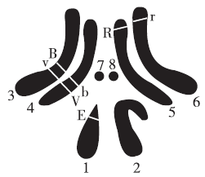
(1)果蝇作为遗传学实验材料的优点有 (答两点)。果蝇M眼睛的表现型是 。
(2)欲测定果蝇基因组的序列，需对其中的 条染色体上的DNA进行测序。
(3)果蝇M与基因型为 (只需写出红眼和白眼性状对应的基因型)的个体杂交，子代的雄果蝇既有红眼性状又有白眼性状。
(4)果蝇M在正常减数分裂过程中可以产生 种类型的配子。果蝇M与黑身残翅个体测交，若后代出现了灰身长翅和黑身残翅果蝇，则表明果蝇M在产生配子过程中 ，导致基因重组，产生新的性状组合。
29.(14分)某二倍体植物的花色由位于三对同源染色体上的三对等位基因(A、a，B、b，D、d)控制。研究发现体细胞中的d基因数多于D基因数时，D基因不能表达，且A基因对B基因表达有抑制作用，如图1。某黄花突变体基因型与其可能的染色体组成如图2所示(其他染色体与基因均正常，产生的各种配子正常存活)。
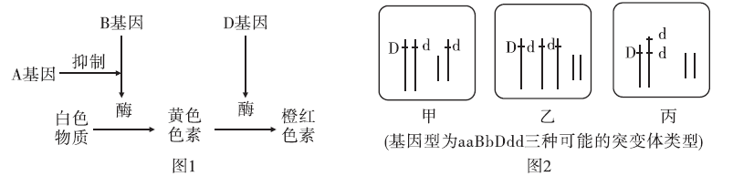
(1)根据图1，正常情况下，黄花性状的可能基因型是 。图2中，乙、丙的变异类型分别是 、 。
(2)基因型为AAbbdd的白花植株和纯合黄花植株杂交，F₁自交，F₂植株的表现型及比例为 ，F₂白花中纯合子的比例为 。
(3)为了确定aaBbDdd植株属于图乙中的哪一种突变体，设计以下实验。
实验步骤：让该突变体与纯合橙红植株个体杂交，观察并统计子代的表现型及比例。
结果预测：
I.若子代中 ，则其为突变体甲；
Ⅱ.若子代中 ，则其为突变体乙；
Ⅲ.若子代中黄花：橙红花＝1：1，则其为突变体丙。


高三生物参考答案
一、选择题:本题共24小题，每小题1.5分，共36分。
题号 | 1 | 2 | 3 | 4 | 5 | 6 | 7 | 8 | 9 | 10 | 11 | 12
答案 | C | D | D | B | D | B | C | C | B | A | D | B
题号 | 13 | 14 | 15 | 16 | 17 | 18 | 19 | 20 | 21 | 22 | 23 | 24
答案 | B | C | B | C | B | D | B | C | C | C | B | D
二、非选择题：本题共5小题，共54分。
25.（10分，每空2分）
（1）光照强度 12.5
（2）8 33
（3）细胞质基质和线粒体
26.（10分，每空2分）
（1）土壤液盐分升高，根系吸水减少，导致叶片的部分气孔关闭，所以CO₂吸收速率降低
（2）A 随着土壤盐分的增加，A品种小麦净光合速率（CO₂吸收速率）降低的幅度较小
（3）不能 虽然A品种小麦在8g·kg⁻¹的土壤中CO₂吸收速率较高，但两个品种小麦的呼吸速率未知，因此无法判断
27.（8分，每空1分）
（1）杂交育种 1/2
（2）诱变育种 基因突变具有低频性、不定向性（及多害少利性）
（3）单倍体育种 秋水仙素 抑制有丝分裂前期纺锤体的形成 明显缩短育种年限
28.（12分，每空2分）
（1）易饲养、繁殖速度快、后代数量多、相对性状明显 红眼细眼
（2）5
（3）XEXe
（4）8 V和v（或B和b）基因随非姐妹染色单体的交换而发生交换
29.（14分，每空2分）
（1）aaBBdd、aaBbdd 染色体数目变异 染色体结构变异（或重复）
（2）白花：黄花=13：3 3/13
（3）I.黄花：橙红花=1：3 II.黄花：橙红花=1：5

